Уважаемые жители городского округа ЗАТО Свободный!
03.10.2018 года на территории городского округа ЗАО Свободный специализированной организацией ООО «Арсенал» проводился отлов безнадзорных собак. Список отловленных безнадзорных собак:
№  п/п | Краткое описание  собаки  (порода, окрас,  возраст,  особые приметы) | Место отлова
1 | Помесь, черный с белым, шерсть короткая, уши и хвост не купированы, размер 45*50 см, 3-4 года | ул. Кузнецова, д. 71
2 | Помесь, белый, шерсть короткая, уши и хвост не купированы, размер 50*55 см, 3-4 года | ул. Кузнецова, д. 71
3 | Помесь, черный, шерсть короткая, уши и хвост не купированы, размер 60*65 см, 3-4 года | ул. Неделина
4 | Помесь, черный с рыжим, шерсть короткая, уши и хвост не купированы, размер 60*65 см, 3-4 года | ул. Неделина
5 | Помесь, рыжий с черным, шерсть короткая, уши и хвост не купированы, размер 65*70 см, 7-8 лет | ул. Ленина
6 | Помесь, черный с белым, шерсть короткая, уши и хвост не купированы, размер 55*60 см, 5-6 лет | ул. Ленина
7 | Помесь, серый с рыжим, шерсть короткая, уши и хвост не купированы, размер 55*60 см, 5-6 лет | ул. Ленина
8 | Помесь, рыжий с черным, шерсть короткая, уши и хвост не купированы, размер 70*75 см, 6-7 лет | Район гаражей между ул. Неделина и ул. Ленина
9 | Помесь, серый с рыжим, шерсть короткая, уши и хвост не купированы, размер 70*75 см, 6-7 лет | Район гаражей между ул. Неделина и ул. Ленина
10 | Помесь, черный с белым, шерсть короткая, уши и хвост не купированы, размер 70*75 см, 6-7 лет | Район гаражей между ул. Неделина и ул. Ленина

Фото отловленных собак:

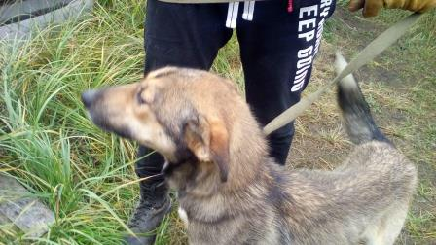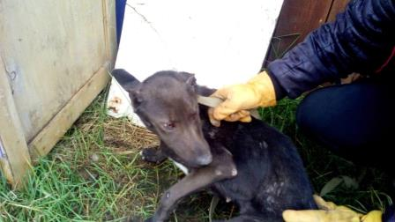
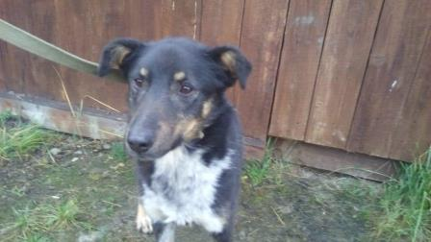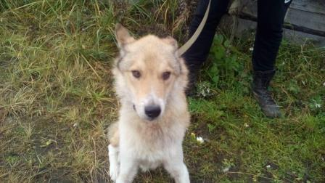

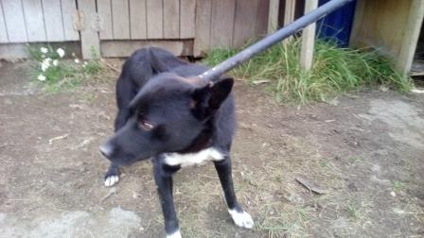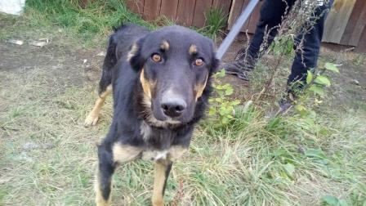

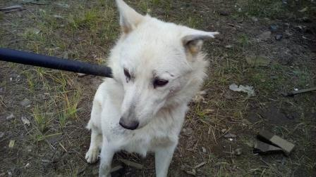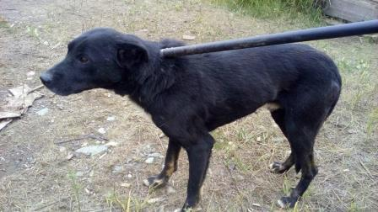

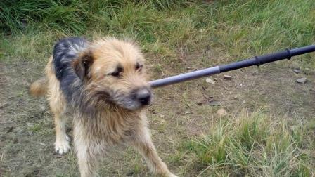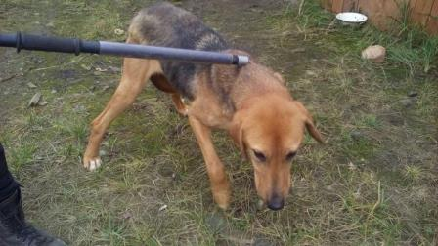

Пункт временного содержания безнадзорных собак расположены по адресу: Свердловская область, г. Красноуральск, ул. Дзержинского, 37
Напоминаем, отлов бродячих животных будет производиться специализированной службой в рамках муниципального контракта с администрацией городского округа ЗАТО Свободный до декабря 2018 года. Убедительная просьба не выгуливать собак без сопровождающего лица, без поводка и не оставлять их без присмотра.

